Настройка электронной почты Microsoft 365 на устройствах Android.
Для простого управления электронной почтой и календарем рекомендуем использовать приложение Outlook для Android. , которое можно скачать из магазина приложений

- Запустите приложение, далее нажмите кнопку Начать работу Добавить учетную запись добавить учетную запись электронной почты.

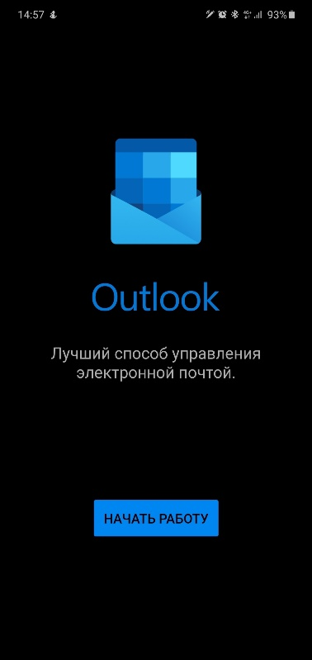

- На следующем этапе надо Добавить учетную запись (например Ivanov-ii@ranepa.ru). Затем выберите продолжить

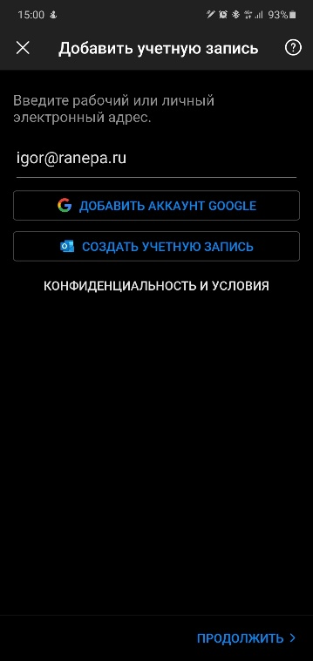
- Далее требуется ввести пароль и нажать кнопку ВОЙТИ
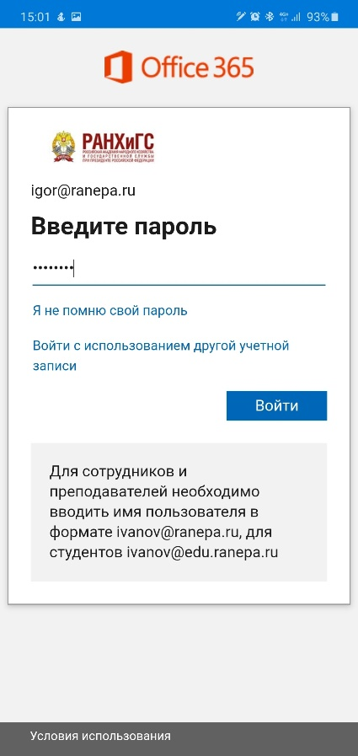

- Можно пользоваться приложением.
